Queridas familias:

Otro año más nos reunimos entorno a un nuevo CAMPAMENTO DE FAMILIAS que tendrá lugar el fin de semana del 26 al 28 de Junio. En está ocasión se celebrará en la “Casa Provincial de los Padres Paúles” en Santa Marta de Tormes, Salamanca, a 2 horas de Madrid. Los Padres Paúles constituyen una Sociedad de Vida Apostólica para la evangelización de los pobres y la formación del clero.

El lema del campamento es “Nuestra familia, lugar de encuentro”. Queremos que nuestra propia familia reciba la gracia de poner a Dios en el centro de nuestra vida, aprendiendo de Él la generosidad del amor que fortalece al matrimonio y hace que la familia esté plenamente viva.

La familia es una realidad ya “dada” y asegurada por Cristo, y al mismo tiempo es una realidad que hay que “construir” cada día con paciencia, comprensión y amor. Precisamente la familia es el lugar cotidiano del encuentro con Cristo, siendo la familia de Nazaret nuestro ejemplo de relación y de amor, y nuestro punto de referencia para toda realidad familiar.

En este campamento queremos que toda esta realidad se haga vida. Os animamos a todos a disfrutar de un fin de semana de convivencia en el que compartiremos actividades y momentos de oración con vuestros hijos y con otras familias, así como también charlas y testimonios que tanto enriquecen nuestra vida interior y de pareja.

Como todos los años el campamento está abierto a cualquier familia interesada, conozca o no Schoenstatt. Estará dirigido por el Padre Carlos Padilla, el Padre Borja Coello de Portugal y la Hermana María Montserrat Osés.

La casa cuenta con espaciosas habitaciones. Tiene una amplia Iglesia, un amplio comedor, un gran salón de actos y dos buenos patios interiores alrededor de los cuales corre un claustro cerrado. Dispone de amplios paseos y hermosos jardines para disfrutar del encuentro familiar con todos nuestros hijos y con las familias de Schoenstatt.
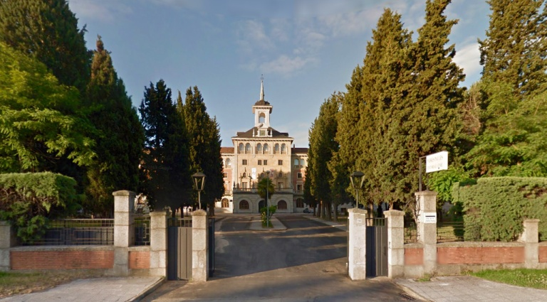
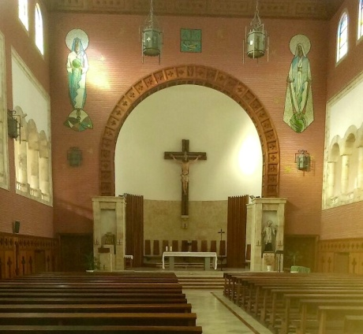
Con esta comunicación se abre el plazo de inscripción con fecha 6 de Mayo de 2015. Os rogamos confirméis vuestra asistencia lo antes posible para no quedaros sin plaza. Para ello necesitamos:

a) Que completéis el FORMULARIO DE INSCRIPCIÓN que está disponible en la página de la Liga de Familias:

http://actividadesligadefamilias.blogspot.com.es/p/campamento.html

b) Que hagáis una TRANSFERENCIA del total familiar a la cuenta corriente:

Titular: Liga de Familias de Schoenstatt
IBAN: ES 88 2038 2491 58 6000443273
Asunto: Campamento de Familias. Apellidos del padre y de la madre

Hasta que no se reciba la transferencia no se reservará la plaza. Es MUY IMPORTANTE que en el asunto de la transferencia quede claro de qué familia procede.

c) El PLAZO DE INSCRIPCIÓN finalizará el 12 de Junio.

En caso de no poder asistir una vez realizado el pago y la reserva, podrá devolverse la cantidad abonada siempre y cuando se comunique antes del 19 de Junio. Con posterioridad a esta fecha sólo se podrá devolver el dinero abonado si hubiera personas en lista de espera que cubran dichas bajas.

El precio es cerrado e incluye pensión completa para todos los miembros de la familia.

Durante las charlas nuestros hijos que sean mayores de 5 meses estarán atendidos en la guardería por jóvenes.

La Liga de familias tiene un fondo de ayuda que canaliza las becas de forma anónima para los que lo soliciten. Para ello debéis hablar personalmente con el Padre Carlos Padilla ( carlospadilla@gmail.com ), la Hermana Montserrat (hnamamontserrat@gmail.com) o a María Treviño/Marcos Abollado (ligafamilias@gmail.com , también en el 637892286).

Para cualquier información adicional e inscripciones - María José Antoñanzas o Natalia Sanz: actividadesliga@gmail.com / 617345952

PRECIOS del CAMPAMENTO DE FAMILIAS 2015

Matrimonio sin hijos 245 €
Matrimonio + 1 hijo 280 €
Matrimonio + 2 hijos 305 €
Matrimonio + 3 hijos 330 €
Matrimonio + 4 o más hijos 350 €
Niños menores de 5 meses (no disponen de guarderíáa) 10€

Importante. Debido a las diferentes casuísticas y la posibilidad de abaratar estancia si los adultos llean sus propias sábanas, incluimos una tabla para simplificar los cálculos:

 | caso base | sin sábanas | 1 menor de cinco meses | 1 menor de cinco meses sin sábanas | 2 menores de 5 meses | 2 menores cinco meses sin sábanas
Matrimonio sin hijos | 245 € | 219 € | - | - | - | -
Matrimonio + 1 hijo | 280 € | 254 € | 255 € | 229 € | - | -
Matrimonio + 2 hijos | 305 € | 279 € | 290 € | 264 € | 265 € | 239 €
Matrimonio + 3 hijos | 330 € | 304 € | 315 € | 289 € | 300 € | 274 €
Matrimonio + 4 hijos o mas | 350 € | 324 € | 340 € | 314 € | 325 € | 299 €
1 adulto sin hijos | 165 € | 152 € | - | - | - | -
1 adulto + 1 hijo | 200 € | 187 € | 175 € | 162 € | - | -
1 adulto + 2 hijos | 225 € | 212 € | 210 € | 197 € | 185 € | 172 €
1 adulto + 3 hijos | 250 € | 237 € | 235 € | 222 € | 220 € | 207 €
1 adulto + 4 hijos o mas | 270 € | 257 € | 260 € | 247 € | 245 € | 232 €

¡Os esperamos a todos!,

Unidos en la Alianza, un fuerte abrazo,

La Comisión Organizadora

